课堂“深度学习时刻生成”教学设计方案
学科 |  | 英语 | 课题 | Unit 4 Seeing the doctor
教时 |  | 第二课时 | 日期 | 月 日
教学目标（在怎样的情境中，围绕什么内容，通过什么活动，达成什么结果）
1.通过创设情景，师生互动交流，学生回忆询问疾病和提出建议的相关词汇句型；通过头脑风暴活动，学生能学习更多疾病类词汇，在此过程中了解runny nose和以ache结尾的疾病类名词的构成规律。
2.通过交流互动复习story time，学生能流利、丰富地复述迈克和苏海生病就诊的故事。
3.通过观察句型、对比、讨论、游戏等方式，学生能尝试自主归纳介词with后面用人称代词宾格的用法并学会区分主格和宾格；通过对比分析，学生能辨别情态动词should，并能准确运用should的肯定和否定形式；通过练习，巩固所学语法知识。
4.通过呈现新病人及相关疾病，学生能结合新旧知识，发散思维，提出更多询问病情的问题并给出合理的建议。
5.通过师生问答、小组讨论、角色扮演等方式，学生能在模拟的情境中较熟练运用核心句式“What’s wrong with…? I /They have a…He/She has a ...”等来询问他人的病情，给出更多合理化的建议，提升语言表达能力。
6.通过结合当下的流感实情，学生能用英语思考实际问题，懂得相关预防方法并能给他人提出合理的建议。
二、目标制定依据
1. 教材分析
（1）就单元而言：
本单元谈论的话题是看病，属于“人与社会”的主题范畴。单元核心语言知识是询问和描述病情的表达方式以及给出建议的should和shouldn’t的用法。立足单元整体教学，就文本内容而言，主要谈论疾病和给出合理建议；就文本的呈现方式而言，Story time和Cartoon time属于对话文本；就文本价值而言，本单元的文本内容形式多样，从如何询问病情、描述病情、给出合理建议等帮助学生更好地理解单元大概念：懂得关爱自我和他人健康，养成良好的生活习惯，形成健康生活的理念。
（2）就本课而言：
What：本节课的教学内容是Grammar time和Fun time。Grammar time板块呈现了What's wrong with ...?和 What should... do？的用法，同时给出了情态动词should 和否定形式shouldn't 的意义和用法。Fun time延续storytime的对话形式，学生通过创编对话，复习回顾所学内容。
Why：Grammar time能帮助学生发现和总结What’s wrong with ...?和What should ...do?句型的使用规则，总结学过的同义句What’s the matter？What can I do？，同时复习动词第三人称单数的一般现在时。Fun time通过看图编对话、场景表演进一步巩固对话的内容。
How：Grammar time通过表格的形式呈现What’s wrong with ...?和What should ...do?例句，帮助学生发现语言现象，总结规律；通过表格的形式复习动词原形和动词三单形式；通过问题的形式启发学生思考更多的同义句。Fun time通过图片和对话的形式，帮助学生巩固句型以及should和shouldn't的用法。
- 学情分析
（1）有什么：学生于四上Unit4 I can play basketball和四下Unit4 Drawing in the park中接触
了情态动词can，对情态动词的用法已有所了解，因此，对学生来说，情态动词should的用法并不难理解；在四下Unit8 How are you?中已学过疾病类词汇cold, cough, fever, headache，但是以ache结尾的疾病类单词和描述疾病的表达方式have+a+疾病名称，对学生来说有一些难度；在四下Unit7 What’s the matter?中已经学过表示对他人关心的句型，What’s the matter(with you)?和表达感觉和感受类的形容词hungry, ill, sad, thirsty, tired, 但是对于询问病情What’s wrong with＋人称代词宾格的用法以及人称代词主格和宾格的用法区别，学生的学习存在较大的难度。通过第一课时的学习，学生掌握了Mike和Su Hai生病问诊的故事，已初步感知、理解、运用谈论疾病的核心句式如What’s wrong with…? I have a...等等。
（2）缺什么：学生对于谈论疾病和给出建议的核心句型What’s wrong with…? I have a/an... What should I do? 的功能理解还未到位，尚不能在新的语境中熟练运用。
（3）能什么：作为第二课时的语法教学板块，要立足教材，对Story time的内容进行复习与巩固；还要立足教材，进行情景创设和拓展。学生对于如何谈论疾病和给出建议很感兴趣，但仍需要创设真实情景，在情景中体验/较熟练地运用核心句式来表达。
教 学 过 程
教学板块（内容） | 教学内容与呈现方式  （情境） |  |  |  | 学生活动方式  （活动） | 交流方式  （评价）
Step 1  吸引注意，积累语言 | Task 1. Enjoy and say  1.Enjoy a song.  2.Talk about the song.  3.Say more illnesses. |  |  |  | Enjoy the song and talk freely.  (class work,solo work)  Say more illnesses.  (group work) | 全班欣赏歌曲，挖掘信息，自由交谈；小组合作，感知更多疾病类词汇，进入课堂主话题。教师评价。  达成目标1
Step2  导出目标，生成结构 | Task 2. Review and talk  1.What’s wrong with Mike and Su Hai?  What should he/ she do? |  |  |  | Review Story time in pairs.  (pair work) | 同桌问答，复习Story time所学核心句式以及疾病类词汇，教师评价。  达成目标2
Step3  回忆相关知识，初步运用结构 | Task3. Find and learn  Doctors should ask friendly while patients should describe clearly.  1)Present the sentences.  What rules can you find?  2)Learn the usage.  3)Play a game.  Patients should ask for advice politely while doctors should advise reasonably.  4)Present “should ”sentences.  What rules can you find?  5)Do some exercises about the grammar. |  |  |  | Talk in pairs.  (pair work)  Learn the grammatical rules of “with+宾格”by comparing the sentence structure.  (group work)  Play a game.  (solo work,class work)  Read and find the rules of “Should  +动词原形”  (pair work)  Do some exercises.  (class work) | 2人小组学习，学生自主探究与发现“with+宾格”的语法规则；小组讨论和全班游戏，区分人称代词主格和宾格的用法；同桌讨论，对比归纳情态动词should 的用法；全班练习，巩固语法，教师评价。  达成目标3
Step4  呈现刺激材料，活用结构 | Task4. Dicuss and say  What else can doctors ask about illnesses?  What advice can you give to the patient? |  |  |  | Discuss about the questions.  (group work)  Give more advice.  (solo work) | 小组合作，讨论更多询问病情的句式，尝试给出合理建议，教师评价。  达成目标4
Step5  引发期待行为，强化结构 | Task5. Act and show  Here are some new patients. Let’s do a role-play. |  |  |  | Act in groups and share together.  (group work) | 小组展示，师生评价。在开放的情境中创编新的对话，引导学生联系生活实际，针对病症，给出更多合理建议。  达成目标5
Step6  提供反馈评价，巩固结构 | Task6. Think and say  It’s easy to get sick in spring. How to prevent the flu? |  |  |  | Discuss in groups and share different ideas.  (group work) | 结合流感的实情，讨论预防流感的方法。  达成目标6
作业设计 | Homework  1.Write down the dialogue between doctors and patients.  2.Make a mind map about illnesses and advice. （作业1和2，二选一）  3. Read a picture book I am sick. （必做）
板书设计 | 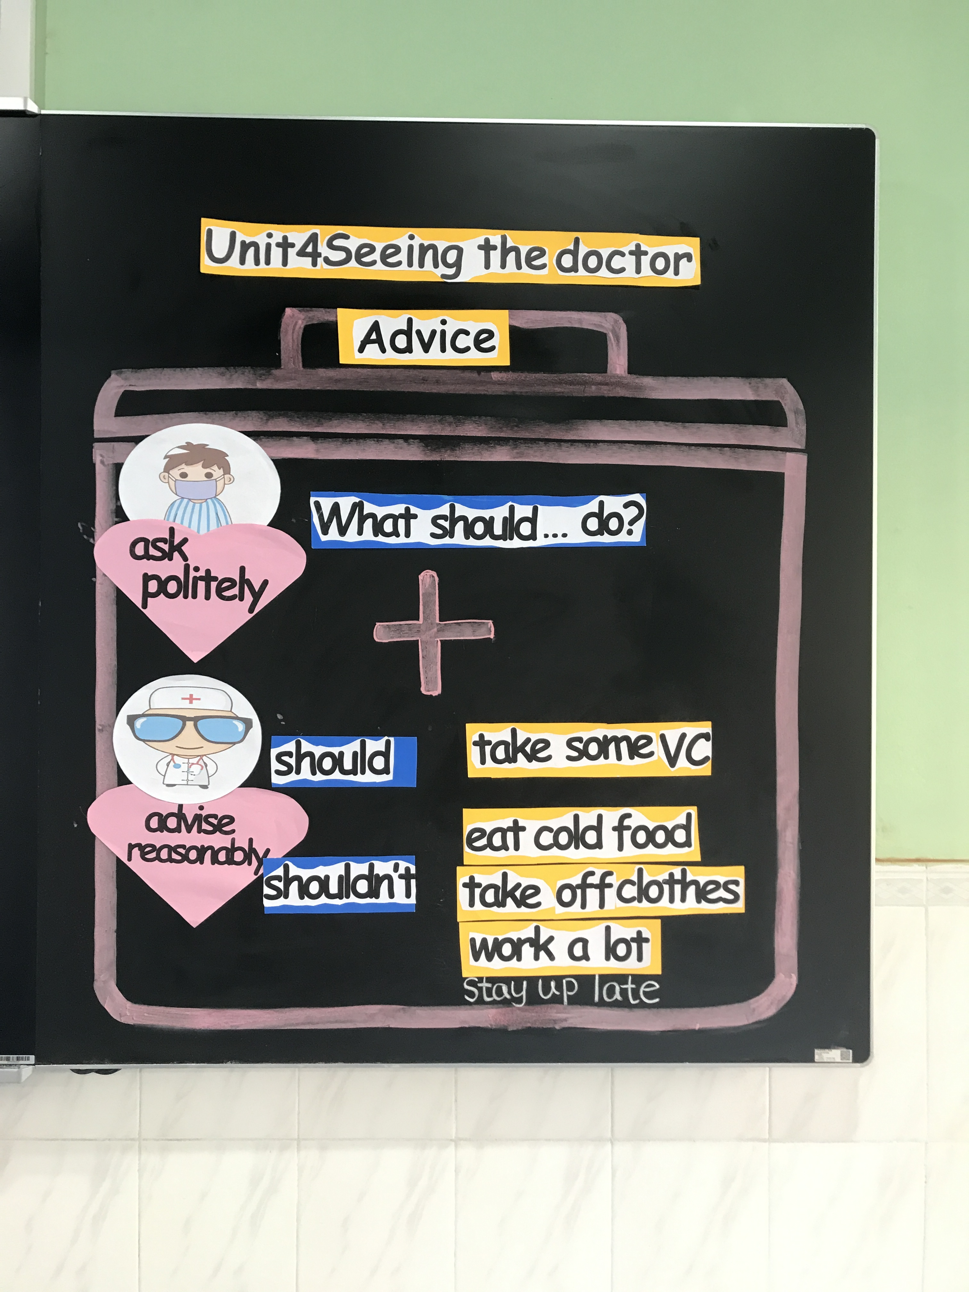  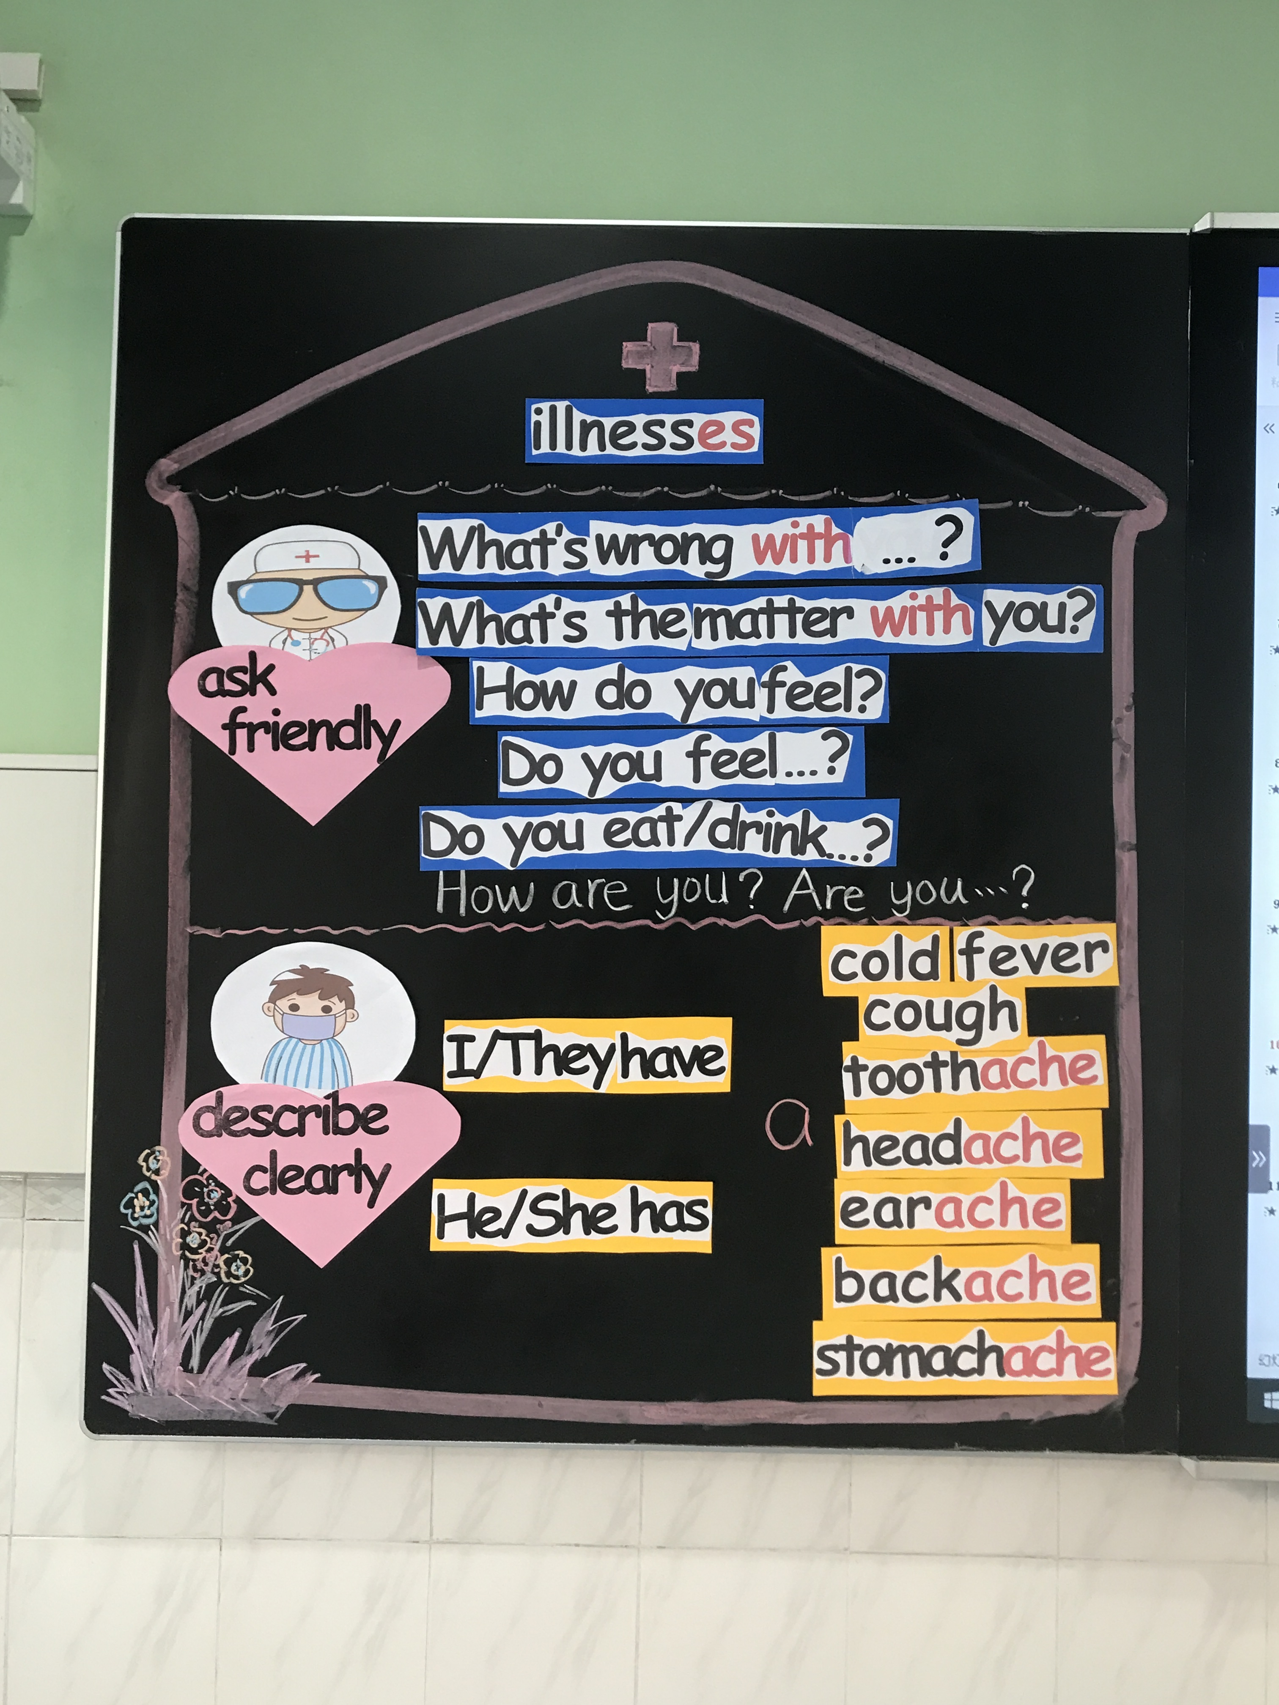
教学反思

